**Meraviglie dell'Austria**

**Con l’A.N.P.S. In viaggio verso l'Austria**

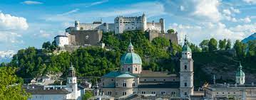

**1° GIORNO MANTOVA SALISBURGO**

Al mattino Incontro con l’accompagnatore ed inizio del tour in pullman Gran Turismo. L’itinerario, interamente in autostrada, prevede l’ingresso in Austria dal valico del Brennero. pranzo libero.

Nel primo pomeriggio  proseguimento per Salisburgo, incantevole città d’arte sulle rive del fiume Salzach. Visita guidata con guida che parla italiano Sistemazione in hotel. Cena e pernottamento.

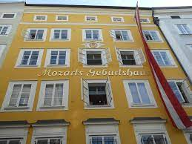

**2° GIORNO SALISBURGO VIENNA**

Prima colazione in hotel. Mattinata dedicata alla visita guidata di Salisburgo. Si potranno ammirare: il Duomo tardo-rinascimentale, il centro storico attorno alla Getreidegasse, la casa natale del geniale musicista e compositore W. A. Mozart , il Palazzo della Residenza .

Tempo a disposizione e pranzo libero.

Nel primo pomeriggio partenza per Vienna dove si arrivera’ nel tardo pomeriggio

Sistemazione in Hotel cena e pernottamento.

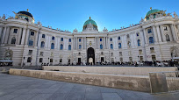

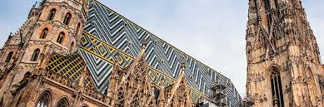

**3° GIORNO VIENNA**

Prima colazione in hotel. Giornata dedicata alla visita guidata del centro storico di Vienna con la Chiesa degli Agostiniani  e l’imponente Palazzo della Hofburg, per secoli dimora invernale degli Asburgo . Visita del Salone di Gala della Biblioteca Nazionale Austriaca in stile barocco. Proseguimento con la Piazza degli Eroi da dove, con una piacevole passeggiata nel centralissimo Viale del Graben (famosi i suoi negozi e pasticcerie, come Demel, la preferita dalla principessa Sissi), si raggiunge il Duomo gotico di Santo Stefano (interno). Pranzo libero. Pomeriggio dedicato al tour panoramico della città con soste nei punti di maggior interesse. Percorrendo l’elegante Viale del Ring, che abbraccia il cuore storico della capitale e ne delinea la struttura, si potranno ammirare i luoghi e gli edifici in cui l’Impero asburgico ha voluto rappresentare la sua magnificenza (Opera, Parlamento, Municipio, Chiesa Votiva) e scoprire il volto della Vienna moderna, con il fantasioso quartiere popolare dell’architetto-artista Hundertwasser e l’avveniristico distretto dell’Onu (UNO-City). Cena tipica in Hotel: Pernottamento.

**4° GIORNO VIENNA GRAZ MANTOVA**

 Prima colazione in hotel. Partenza per il viaggio di ritorno via Graz capoluogo del Land meridionale austriaco di Stiria. Nel cuore della città si trova l'Hauptplatz, la piazza principale della vecchia città medievale. Negozi e ristoranti sorgono lungo tutte le viuzze circostanti, che fondono l'architettura rinascimentale con quella barocca.. Oltre il Fiume Mura, la futuristica Kunsthaus Graz espone opere con pranzo libero lungo il percorso. Proseguimento per il confine italiano. In serata rientro alla località di partenza.

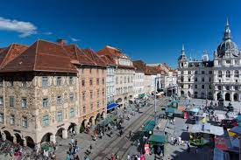

**euro 500 a persona**